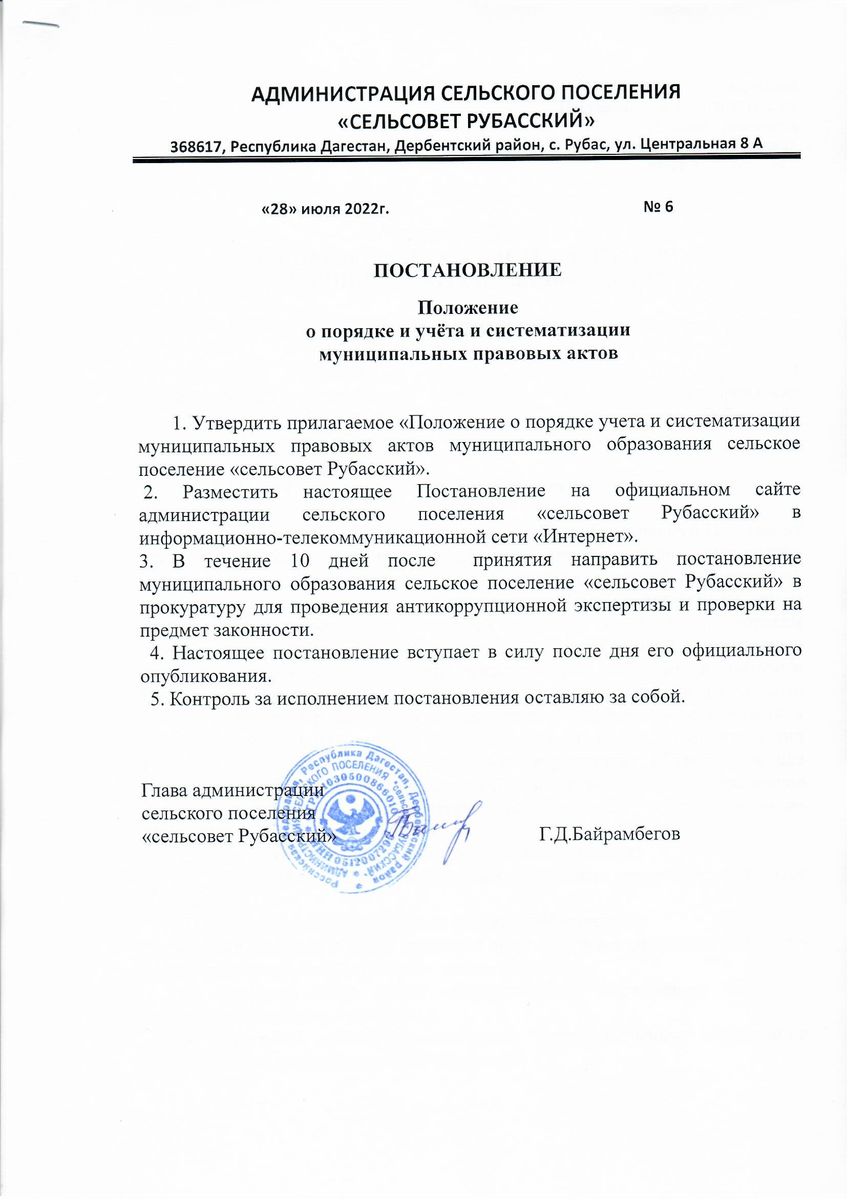
Утверждено
Постановлением администрации
сельского поселения
«сельсовет Рубасский»
от 28.07.2022г. № 6

ПОЛОЖЕНИЕ
О ПОРЯДКЕ УЧЕТА И СИСТЕМАТИЗАЦИИ
МУНИЦИПАЛЬНЫХ ПРАВОВЫХ АКТОВ

1. Общие положения

Настоящее положение регулирует единообразный учет и систематизацию издаваемых органами местного самоуправления муниципального образования сельское поселение «сельсовет Рубасский» муниципальных правовых актов.

2. Понятие, система муниципальных правовых актов, их учет

Под муниципальным правовым актом для целей настоящего Положения следует понимать решение, принятое непосредственно населением муниципального образования по вопросам местного значения, либо решение, принятое органом местного самоуправления и (или) должностным лицом местного самоуправления по вопросам местного значения, по вопросам осуществления отдельных государственных полномочий, переданных органам местного самоуправления федеральными законами и законами Республики Дагестан, а также по иным вопросам, отнесенным уставом муниципального образования в соответствии с федеральными законами к полномочиям органов местного самоуправления и (или) должностных лиц местного самоуправления, документально оформленные, обязательные для исполнения на территории муниципального образования, устанавливающие либо изменяющие общеобязательные правила или имеющие индивидуальный характер.
Систему муниципальных правовых актов составляют:
1) устав муниципального образования сельское поселение «сельсовет Рубасский»;
2) правовые акты, принятые на местном референдуме;
3) нормативные и иные правовые акты Собрания депутатов сельского поселения «сельсовет Рубасский» в виде решений;
4) правовые акты главы муниципального образования сельского поселения «сельсовет Рубасский»;
5) правовые акты администрации муниципального образования сельского поселения «сельсовет Рубасский»:
постановления - по вопросам местного значения и вопросам, связанным с осуществлением отдельных государственных полномочий, переданных органами местного самоуправления муниципального образования сельское поселение «сельсовет Рубасский» федеральными законами и законами Республики Дагестан;
распоряжения - по вопросам организации работы местной администрации;
6) приказы руководителя финансового органа муниципального образования;
7) приказы руководителей отраслевых подразделений администрации муниципального образования сельское поселение «сельсовет Рубасский».
Правовые акты в зависимости от их содержания могут быть как нормативными правовыми актами, так и актами индивидуального характера (ненормативными). Нормативный муниципальный правовой акт - правовой акт регламентированной формы, изданный в установленном порядке уполномоченным лицом (органом), направленный на установление, изменение или отмену правовых норм, то есть общеобязательных предписаний постоянного или временного характера, рассчитанных на многократное применение. Ненормативный муниципальный правовой акт - правовой акт регламентированной формы, изданный в установленном порядке уполномоченным лицом (органом), содержащий индивидуальные предписания, рассчитанные на однократное применение и адресованные конкретному лицу (лицам).
Муниципальные правовые акты муниципального образования сельское поселение «сельсовет Рубасский» (далее - муниципальные правовые акты) подлежат систематическому учету, включающему в себя их создание, регистрацию, поддержание в контрольном состоянии, хранение, формирование электронной базы данных муниципальных правовых актов.
Учет нормативного материала позволяет не забывать о вновь издаваемых муниципальных правовых актах и об исполнении тех предписаний, которые заложены в муниципальных правовых актах. Муниципальные правовые акты фактически находятся на постоянном контроле и позволяют установить, насколько последовательно исполняются, соблюдаются и применяются нормы права вне зависимости от момента их создания.
Систематический учет и хранение правовой информации должны способствовать предупреждению появления муниципальных правовых актов, дублирующих нормы, которые уже зафиксированы в ином муниципальном правовом акте.
Систематический учет и хранение муниципальных правовых актов имеют несколько целей:
1) обеспечение строгого соблюдения законности в деятельности органа местного самоуправления;
2) сокращение количества издаваемых муниципальных правовых актов;
3) облегчение поиска муниципальных правовых актов.
Работа по учету и систематизации муниципальных правовых актов в органах местного самоуправления, структурных подразделениях органов местного самоуправления ведется юридической службой. При отсутствии юридической службы работа по учету и систематизации может быть возложена на иного специалиста органа местного самоуправления муниципального образования.
Лицо, ведущее учет и систематизацию муниципальных правовых актов, обязано:
вести регистрацию, учет и систематизацию муниципальных правовых актов;
поддерживать муниципальные правовые акты в контрольном состоянии;
обеспечивать учет и сохранность муниципальных правовых актов.

3. Принятие и регистрация муниципальных правовых актов

Полномочия органов местного самоуправления и должностных лиц местного самоуправления по принятию (изданию) муниципальных правовых актов определяются уставом муниципального образования в соответствии с действующим законодательством.
Порядок разработки проектов муниципальных правовых актов устанавливается каждым органом местного самоуправления самостоятельно.
Регистрация муниципального правового акта осуществляется после подписания принятого в надлежащей процедуре нормативного правового акта уполномоченным должностным лицом.
Все муниципальные правовые акты, имеющие более 1 листа, прошиваются и скрепляются соответствующей печатью, и регистрируются в специальном журнале в течение 3 дней с указанием количества экземпляров.
Муниципальные правовые акты регистрируются в журнале регистрации муниципальных правовых актов соответствующего органа местного самоуправления (Приложение 1).
При регистрации муниципального правового акта ему присваивается порядковый номер и дата.
По каждому виду муниципального правового акта соответствующего органа местного самоуправления ведется отдельная нумерация в пределах календарного года, за исключением решений Собрания депутатов муниципального образования сельское поселение «сельсовет Рубасский».
По решениям Собрания депутатов муниципального образования сельское поселение «сельсовет Рубасский» ведется отдельная нумерация в пределах созыва Собрания депутатов муниципального образования сельское поселение «сельсовет Рубасский».

4. Создание и поддержание в контрольном состоянии фонда
муниципальных правовых актов

При поступлении муниципального правового акта к специалисту, ответственному за формирование фонда муниципальных правовых актов, делается соответствующая запись в журнале регистрации муниципальных правовых актов соответствующего органа местного самоуправления.
При поступлении нормативного муниципального правового акта к специалисту, ответственному за формирование фонда муниципальных правовых актов, дополнительно заполняется Журнал учета нормативного муниципального правового акта установленной формы (Приложение 2) и формируется дело.
Журнал учета нормативного муниципального правового акта и дела нормативного муниципального акта поддерживаются в контрольном состоянии. Если нормативный муниципальный правовой акт был изменен или признан утратившим силу, об этом делается отметка с указанием вида, номера и даты нормативного муниципального правового акта, которым он был изменен или признан утратившим силу.
Основой фонда муниципальных правовых актов в документальном виде является архивный фонд.
Архивный фонд составляют дела муниципальных правовых актов. Дела формируются в тома, не более 250 листов.
Решения Собрания депутатов муниципального образования сельское поселение «сельсовет Рубасский» формируются вместе с протоколами заседания по каждой сессии отдельно.
Дело нормативного муниципального правового акта формируется отдельно по каждому нормативному муниципальному правовому акту и состоит из муниципального правового акта и дополнительных сведений к нему (например, протест прокуратуры, судебные решения и т.п.).
Нормативный муниципальный правовой акт, изменяющий, дополняющий, отменяющий другой правовой акт, признающий утратившим силу правовой акт или приостанавливающий его действие, а также дополнительные сведения к нему подшиваются в дело первоначального нормативного муниципального правового акта. При этом отдельное дело на нормативный муниципальный правовой акт, изменяющий (дополняющий), отменяющий (признающий утратившим силу) и (или) приостанавливающий действие основного (первоначального) акта, не заводится.
Если нормативный муниципальный правовой акт, изменяющий (дополняющий), отменяющий (признающий утратившим силу) и (или) приостанавливающий действие основного (первоначального) акта, устанавливает новые нормы, возможно формирование отдельного дела.
Если нормативный муниципальный правовой акт вносит изменения (дополнения), отменяет, признает утратившим силу или приостанавливает действие большого количества муниципальных правовых актов и (или) устанавливает также новые нормы, то поступивший нормативный муниципальный правовой акт включается только в одно дело, в остальных делах соответствующих измененных, дополненных, отмененных, признанных утратившими силу или приостановленных правовых актов делается ссылка на него и прикладывается заверенная копия.
На вкладыше листа дела нормативного муниципального правового акта указываются реквизиты и наименование муниципального правового акта, а также реквизиты и наименование всех муниципальных правовых актов, вносящих изменения (дополнения), приостанавливающих и (или) отменяющих (признающих утратившим силу) его действие. Форма вкладыша прилагается к настоящему Положению.
Рекомендуемый срок формирования архивного дела - 7 рабочих дней.

5. Хранение

Дела хранятся в соответствующем органе местного самоуправления, структурном подразделении органа местного самоуправления, руководители органов местного самоуправления, руководители структурных подразделений и специалисты органов местного самоуправления обеспечивают сохранность документов и дел.
Дела могут находиться в рабочих комнатах или в специально отведенных для этой цели помещениях.
Дела располагаются в вертикальном положении корешками наружу в запираемых шкафах, обеспечивающих их полную сохранность, предохраняющих документы от пыли и воздействия солнечного света.
Для облегчения поиска документов дела располагаются в соответствии с картотекой. На корешках обложек дел указываются реквизиты муниципального правового акта.
Выемка документов из дел не допускается. В исключительных случаях с устного или письменного разрешения руководителя соответствующего органа местного самоуправления возможна выемка документа из дела (например, устав муниципального образования для проставления на нем штампа о государственной регистрации изменений). В этом случае составляют акт о выдаче документа во временное пользование, и этот акт вкладывают на место изъятого документа. Акт должен быть скреплен печатью соответствующего органа муниципального образования. Акт хранится в деле до возвращения подлинника документа.
При необходимости с подлинника может быть снята копия документа с устного или письменного разрешения лица, ведущего учет и систематизацию муниципальных правовых актов.

6. Формирование электронной базы данных
муниципальных правовых актов

В целях оперативного поиска необходимой информации органам местного самоуправления муниципальных образований рекомендуется вести регистр муниципальных правовых актов в электронном виде.
В регистр муниципальных правовых актов возможно включение:
- реквизитов муниципальных правовых актов (вид, наименование принявшего его органа, наименование муниципального правового акта);
- текстов муниципальных правовых актов;
- сведений об официальном опубликовании (обнародовании) муниципальных правовых актов;
- дополнительных сведений.
Дополнительными сведениями являются:
- решения федеральных судов первой инстанции о признании муниципального правового акта недействующим, а также судебные постановления, вынесенные по кассационным и надзорным жалобам на эти решения, независимо от результата рассмотрения жалоб;
- решения и постановления арбитражного суда по делам об оспаривании муниципальных правовых актов;
- информация о мерах прокурорского реагирования, принятых в отношении муниципальных актов (протесты и представления, заявления в суд);
- письма прокуратуры, органов государственной власти Республики Дагестан и иных государственных органов в отношении муниципальных правовых актов.

Приложение 1

ЖУРНАЛ
РЕГИСТРАЦИИ МУНИЦИПАЛЬНЫХ ПРАВОВЫХ АКТОВ <*>
муниципального образования сельское поселение «сельсовет Рубасский»
(указывается орган местного самоуправления,
структурное подразделение, принявшие акт)

┌──┬─────────┬────────┬──────┬────────┬─────────┬──────┬──────────┬───────────┬─────────┬────────┐
│N │Название │ Дата │N акта│ Статус │ Дата │Коли- │ Ответст- │ Дата │Реквизиты│ Акты │
│ │ акта │принятия│ │ акта │ опубли- │чество│венный за │поступления│ акта, │реагиро-│
│ │ │ │ │ │ кования │экзем-│разработку│ для │вносящего│ вания │
│ │ │ │ │ │(обнаро- │пляров│ акта и │ формиро- │изменения│ проку- │
│ │ │ │ │ │дования) │ │ контроль │ вания │ или │рорского│
│ │ │ │ │ │ │ │ над его │ архивного │ призна- │надзора │
│ │ │ │ │ │ │ │ испол- │ фонда, │ ющего │ │
│ │ │ │ │ │ │ │ нением │ номер │ утра- │ │
│ │ │ │ │ │ │ │ │ номенкла- │ тившим │ │
│ │ │ │ │ │ │ │ │ турного │ силу │ │
│ │ │ │ │ │ │ │ │ дела │ │ │
├──┼─────────┼────────┼──────┼────────┼─────────┼──────┼──────────┼───────────┼─────────┼────────┤
│ │

--------------------------------
<*> учет ведется для каждого вида муниципального правового акта.
<**> для устава муниципального образования и решений о внесении изменений и дополнений в Устав муниципального образования.

Приложение 2

ЖУРНАЛ
УЧЕТА НОРМАТИВНЫХ МУНИЦИПАЛЬНЫХ ПРАВОВЫХ АКТОВ <*>
муниципального образования сельское поселение «сельсовет Рубасский»
(указывается орган местного самоуправления,
структурное подразделение, принявшие акт)

─┬────────┬────────────┐
│ N │Название│ Дата │N акта│Статус│ Дата │ Ответ- │ Дата │Реквизиты│ Акты │ Дата │
│ │ акта │принятия│ │ акта │опубли- │ственный за│ поступ- │ акта, │ реаги- │регистрации │
│ │ │ │ │ │кования │разработку │лениядля│вносящего│рования │ в органах │
│ │ │ │ │ │ и │и контроль │ форми- │изменения│ проку- │юстиции <**>│
│ │ │ │ │ │вступле-│ над его │ рования │или приз-│рорского│ (дата │
│ │ │ │ │ │ нияв │исполнением│архивного│ нающего │надзора │направления │
│ │ │ │ │ │ силу │ │ фонда, │ утра- │ │ для │
│ │ │ │ │ │(обнаро-│ │ номер │ тившим │ │ включения │
│ │ │ │ │ │дования)│ │номенкла-│ силу │ │(исключения)│
│ │ │ │ │ │ │ │ турного │ │ │ в регистр │
│ │ │ │ │ │ │ │ дела │ │ │ муници- │
│ │ │ │ │ │ │ │ │ │ │ пальных │
│ │ │ │ │ │ │ │ │ │ │ правовых │
│ │ │ │ │ │ │ │ │ │ │ актов │
│ │ │ │ │ │ │ │ │ │ │ Республики │
│ │ │ │ │ │ │ │ │ │ │Дагестан, │
│ │ │ │ │ │ │ │ │ │ │ реквизиты │
│ │ │ │ │ │ │ │ │ │ │экспертного │
│ │ │ │ │ │ │ │ │ │ │ заключения │
├────┼────────┼────────┼──────┼──────┼────────┼───────────┼─────────┼────────

--------------------------------
<*> учет ведется для каждого вида нормативного муниципального правового акта.
<**> для устава муниципального образования и решений о внесении изменений и дополнений в Устав

--------------------------------
<*> учет ведется для каждого вида нормативного муниципального правового акта.
<**> для устава муниципального образования и решений о внесении изменений и дополнений в Устав муниципального образования

Приложение 3

ВКЛАДЫШ
ЛИСТА ДЕЛА НОРМАТИВНОГО МУНИЦИПАЛЬНОГО ПРАВОВОГО АКТА
муниципального образования сельское поселение «сельсовет Рубасский»
(указывается орган принявший акт, название акта,
дата принятия, N акта)

№  п/п | Название акта,  дата принятия,  № акта | Статус акта, реквизиты акта, вносящего изменения или признающего утратившим силу | Дополнительные сведения

